我校召开食品安全知识培训会
来源：后勤处发布时间：2017-12-15 20:56:56 浏览次数：67
为进一步提升食堂从业人员食品卫生安全责任意识，确保师生饮食安全，12月15日下午，在图书馆4楼报告厅，我校召开食品安全知识培训会。培训会邀请到胜利食品药品监督管理所副所长包丽荣主讲。海拉尔区食品药品监督管理局副局长程淞，胜利食品药品监督管理所所长程金云出席了本次培训会，我校餐饮中心、麦谷餐厅全体管理人员及从业人员参加了培训会。
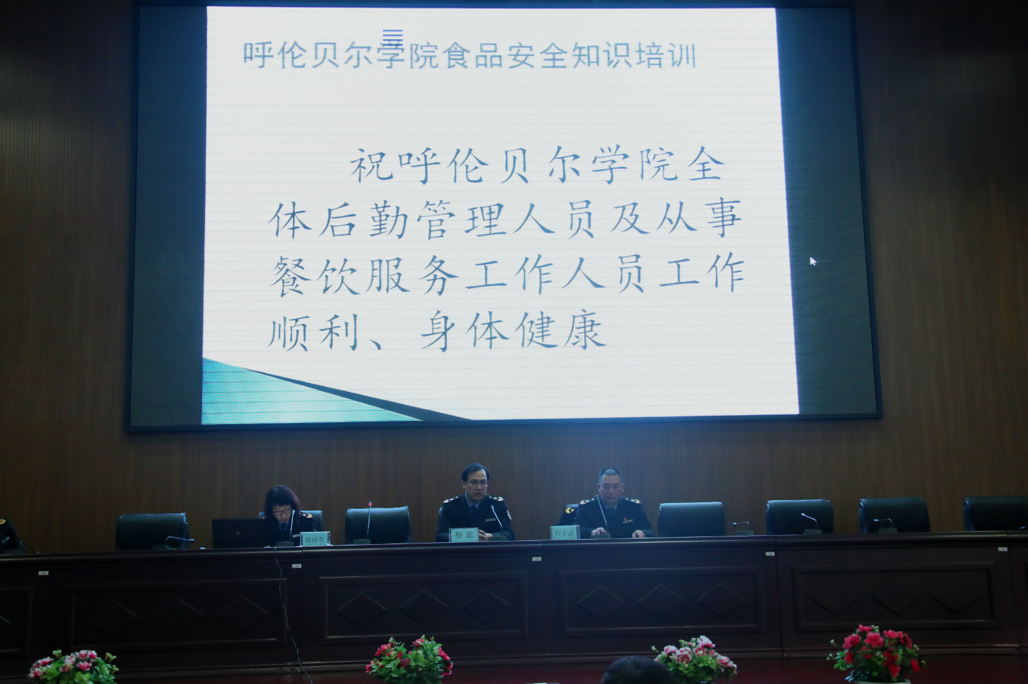
会上，包丽荣副所长就餐饮中心的原材料采购、制度的建立健全、留样标准、添加剂使用、从业人员卫生要求及餐具的消毒等进行了培训，并强调学校食品安全的重要性。
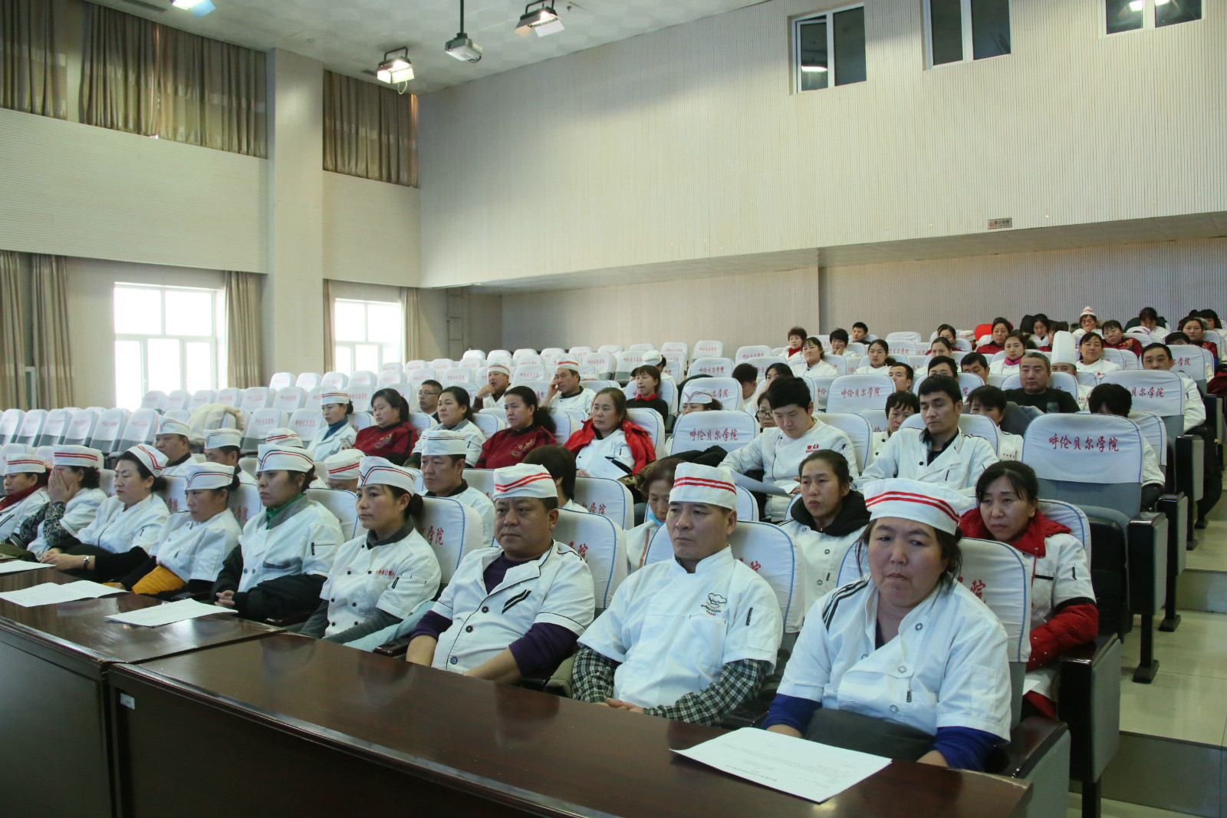
最后，胜利食品药品监督管理所所长程金云作了总结发言，希望我校餐饮从业人员秉承为广大师生服务的宗旨，提升管理、完善机制，实施制度化、常态化管理，层层落实责任，切实保障师生用餐安全和饮食健康。

